MISERICORDE
Réalisé par Mikkel Norgaard
Avec Nikolaj Lie Kaas, Fares Fares, Sonja Richter

L’inspecteur Carl Mørck a presque tout perdu. Privé du droit d’enquêter, il est chargé d’archiver les vieux dossiers du commissariat avec Hafez el Assad, l’assistant d’origine syrienne qui lui est imposé. Mais très vite, les deux policiers désobéissent à leur supérieur et rouvrent une enquête jamais résolue : la disparition mystérieuse d’une jeune politicienne prometteuse survenue cinq ans auparavant. C’est la naissance du Département V et de sa première enquête...

PAR LE SCENARISTE DE MILLENIUM !

Brillante adaptation du best-seller de Jussi Adler-Olsen, vendu à plus de 10 millions d’exemplaires dans le monde, ce thriller poignant a reçu le grand prix des lectrices de Elle (2012) et le prix des lecteurs du Livre de poche (2013) !
Le film, succès absolu au Danemark, mêle à la perfection suspense implacable et jeux de pouvoir : efficace, sombre et captivant !

Le 8 Août 2015 en DVD, Blu-ray & VOD
Matériel promotionnel disponible sur demande - Images et visuels disponibles dans l’Espace Pro via www.wildside.fr

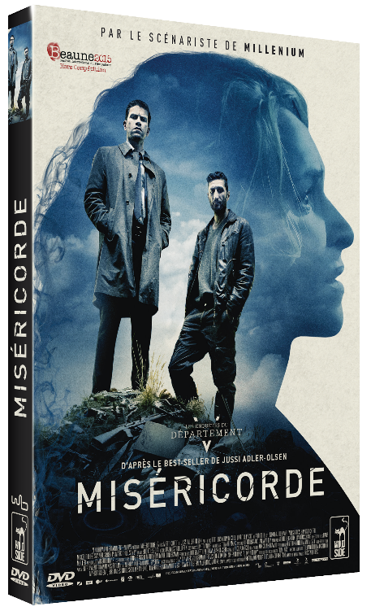

CARACTÉRISTIQUES TECHNIQUES DVD
Format image : 2.40, 16/9ème compatible 4/3 - Format son : Français Dolby Digital 2.0, Danois Dolby Digital 5.1
Sous-titres : Français - Durée : 1h33

Prix public indicatif : 14,99 Euros le DVD

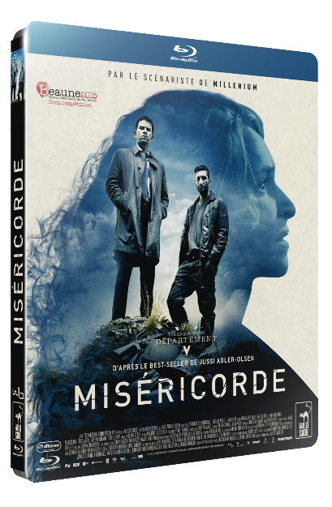
Également disponible :

Coffret 2 DVD – Enquêtes du Dpt V : MISÉRICORDE + PROFANATION - Prix public indicatif : 24,99 €
Coffret 2 Blu-ray - Enquêtes du Dpt V : MISÉRICORDE + PROFANATION - Prix public indicatif : 34,99 €

COMPLÉMENTS
(communs aux deux éditions)

- ‘’Autopsie d’un duo’’, rencontre avec Mikkel Norgaard et Fares Fares à Beaune (18’)
- Bande-annonce

- film interdit aux moins de 12 ans-

- Interdit aux moins de 12 ans -

CARACTÉRISTIQUES TECHNIQUES Blu-ray
Format image : 2.40 Résolution film : 1080 24p Format son : Français & Danois DTS HD Master Audio 5.1 - Sous-titres : Français
Sous-titres : Français - Durée : 1h33

Prix public indicatif : 19,99 Euros le Blu-ray

